Tot 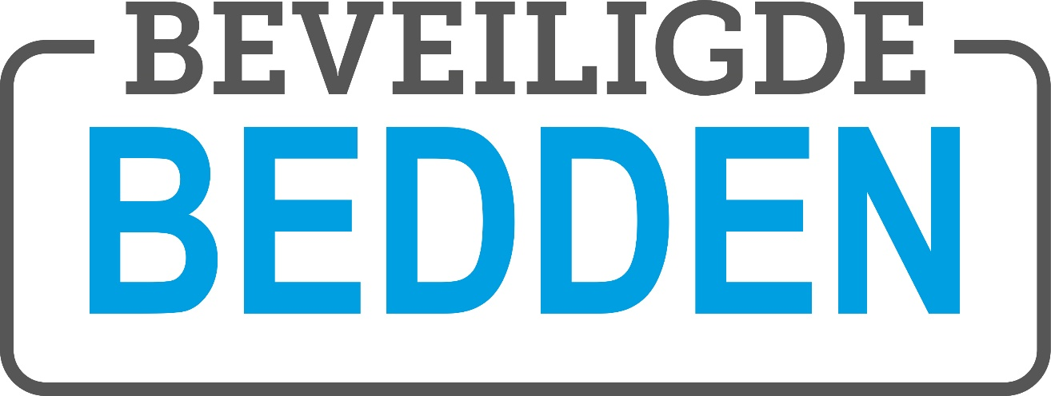

NIEUWSBRIEF LANDELIJK COORDINATIEPUNT BEVEILIGDE BEDDEN (LCBB)
oktober 2024
De zorg voor mensen die vanwege hun psychische stoornis en/of hun verstandelijke beperking en/of hun verslaving een (ernstig) risico voor zichzelf of hun omgeving vormen, moet beter. Dit is belangrijk voor de individuele patiënt, maar ook voor de veiligheid van de samenleving. De verschillende partijen in de zorg voor beveiligde bedden trekken hier samen in op. Deze nieuwsbrief informeert je over de inhoud en de voortgang van deze samenwerking.

Hoe gaat het LCBB verder in 2025?
Aan het einde van dit jaar loopt het Convenant Beveiligde Bedden, waar het LCBB uit is ontstaan, af. In de afgelopen jaren is het vervolg na 2024 steeds onderwerp geweest van gesprek, maar we merken dat dit een moeilijk onderwerp is. Op 17 juni heeft het LCBB een notitie en oplegger gepresenteerd in het Bestuurlijk Overleg. Er kwamen positieve reacties, maar ook kritische vragen en opmerkingen. Heel goed, want dit zette ons allemaal weer aan het denken.
In de vorige nieuwsbrief schreven we al dat we na het BO individuele gesprekken zijn gaan voeren met verschillende partijen. Denk hierbij aan de politie, de Zorg- en Veiligheidshuizen, ZN etc. In de gesprekken hebben we de notitie besproken en hebben we gekeken waar het LCBB de verschillende partijen zou kunnen versterken en andersom. De gesprekken waren erg leuk en hebben in sommige gevallen leuke en nieuwe inzichten gegeven. We schreven ook dat we rond 1 oktober een plan zouden presenteren aan het BO. Helaas was er rond die tijd geen BO gepland.
Op 9 oktober stond er weer een LTO (Landelijk Tactische Overleg) gepland. Voorafgaand aan het LTO hebben een aantal convenantpartners al met elkaar gesproken over 2025. Hierin hebben de ministeries van J&V en VWS afgesproken dat zij de subsidie voor 2025 nog eenmaal zullen geven, om komend jaar te onderzoeken waar de functionaliteit van het LCBB onderdeel van zou kunnen worden. Met elkaar hebben we besproken dat niet perse het LCBB moet blijven bestaan, maar dat het met name gaat om de functionaliteit. Denk hierbij aan kennisdeling, bemiddeling en signalering.
De notitie zijn we op een aantal punten nog aan het bijwerken. Zodra deze klaar is en er goedkeuring is van de convenantpartners, dan delen we de notitie met jullie. Uiteraard kan je ons tot het einde van het jaar gewoon blijven benaderen met jullie vragen en casuïstiek.

Hoe gaat het met het langdurig klinisch verblijf/wonen?
De ontwikkelingen rondom het LKV/W staan niet stil. Er zijn verschillende werkgroepen gestart om de contouren verder uit te werken. Er is een begin gemaakt met de voorbereidingen om voor de patiënten die op dit moment in een carrousel-constructie (zouden moeten) zitten, een meer duurzaam perspectief te organiseren.
Benieuwd naar de stand van zaken rondom het LKV/W en de regionalisering en verduurzaming van de carrousel? Kom dan meeluisteren tijdens het webinar op 31 oktober. Je vindt hier de link om je aan te melden:
Microsoft Virtual Events Powered by Teams

Wist je dat….
…. Het LCBB graag uitleg geeft over wat ze doen en hoe en waarom?
Je mag ons altijd bellen of mailen. Ook kunnen we altijd langs komen voor een presentatie.
https://www.beveiligdebedden.nl/contactpersonen/

…. Het LCBB een document heeft gemaakt met routes die je met je client kan doorlopen?
Zie de link naar het document hieronder. Heb je vragen, je kunt altijd contact met ons opnemen.
https://www.beveiligdebedden.nl/wp-content/uploads/2024/08/Escalatieroutes_def.pdf

Meer weten?
Het je een vraag of suggestie? Wil je meer weten? Dit zijn onze (contact)gegevens:
E-mail: info@beveiligdebedden.nl
Website: www.beveiligdebedden.nl
LinkedIn: https://www.linkedin.com/company/landelijk-co%C3%B6rdinatiepunt-beveiligde-bedden

